«Афганистан жолдарымен»

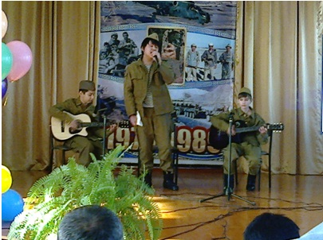
Павлодар қаласының 5 мектебінде Афганистан жолдарымен атты ән сайысы өткізілді Біздің мектептен 6 «В» сыныптың оқушылары Дунаев Миша мен Камзин Тимур 9 «г» сыныптың оқушысы Толегенов Адиль сайысқа қатысып «Сәлем, анашым» деген ән орындады.
Осы өлен қонақтардың көңілінен шықты, белсеңді қатысқыны үшін біздің мектеп марапаттау қағазымен марапатталды. Қаланың 5 мектебі,соның ішінде біздің мектеп те « Афганистанды еске алу кеші»қалалық іс шараға шақырылды.

